XL OGÓLNOPOLSKI TURNIEJ BEZPIECZEŃSTWA
W RUCHU DROGOWYM 2017
XXI OGÓLNOPOLSKI MŁODZIEŻOWY TURNIEJ MOTORYZACYJNY 2017

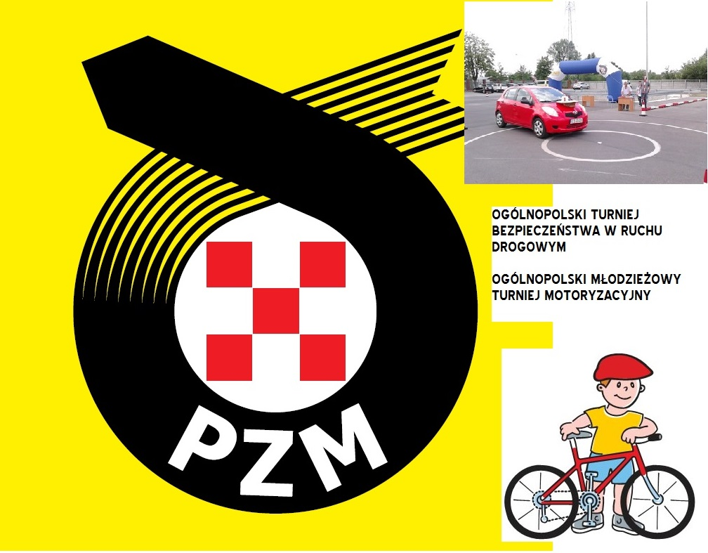

Polski Związek Motorowy przy współudziale Komendy Wojewódzkiej Policji, Wojewódzkich Ośrodków Ruchu Drogowego, Kuratorium Oświaty, Łódzkiego Centrum Doskonalenia Nauczycieli i Kształcenia Praktycznego, Wydział Edukacji UMŁ organizuje, wzorem lat ubiegłych w roku szkolnym 2016/2017 ogólnopolskie turnieje z zakresu bezpieczeństwem ruchu drogowego oraz realizowanymi w szkołach zagadnieniami z zakresu wychowania komunikacyjnego:
- Ogólnopolski Turniej Bezpieczeństwa w Ruchu Drogowym dla szkół podstawowych i gimnazjów.
- Ogólnopolski Młodzieżowy Turniej Motoryzacyjny dla szkół ponadgimnazjalnych.

Regulaminy obu turniejów obowiązujące w roku szkolnym 2016/2017 są opublikowane w Internecie na stronach Polskiego Związku Motorowego, w związku z czym prosimy opiekunów zespołów o wnikliwe zapoznanie się z nimi przed zgłoszeniem swojego uczestnictwa:

http://www.pzm.pl/bezpieczenstwo-ruchu-drogowego-turnieje/turnieje

W trosce o poprawę warunków bezpiecznego uczestnictwa dzieci i młodzieży w ruchu drogowym oraz zmniejszanie liczby ofiar wypadków drogowych z ich udziałem, Polski Związek Motorowy i Kuratorium Oświaty w Łodzi, Wydział Edukacji UMŁ zwraca się z prośbą do Szanownych Państwa Dyrektorów i Nauczycieli o zapewnienie jak najliczniejszego udziału uczniów, promocję turniejów oraz przygotowanie uczestników do udziału w tych imprezach.

Ważne:
Wojewódzki Komitet Organizacyjny podjął Uchwałę dotyczącą zmiany w pkt.3 działu VI regulaminu, dotyczącą składu osobowego drużyn szkół podstawowych z czteroosobowych na trzyosobowe i w związku z powyższym w XL Turnieju BRD dla szkół podstawowych na terenie województwa łódzkiego w wyniku eliminacji szkolnych tworzone mają być koedukacyjne trzyosobowe drużyny danej szkoły reprezentujące ją w dalszych etapach turnieju Drużyny . /Przykład 2dz+1ch, 2chł+1dz/
W przypadku szkół aspirujących do finału ogólnopolskiego i europejskiego opiekunowie drużyn powinni przygotowywać zespół w składzie 4 osobowym /2+2/ w wieku określonym w regulaminie turnieju dz.VI pkt 3.3.

XL Ogólnopolski Turniej Bezpieczeństwa w Ruchu Drogowym 2017r.

Terminy poszczególnych eliminacji:
- eliminacje klasowe/szkolne do końca marca 2017 roku,
- eliminacje powiatowe – 26 kwietnia 2017 r.(środa) Karty zgłoszeń szkolnych zespołów do eliminacji powiatowych powinny być przesłane do dnia 18 kwietnia 2017 r. (wtorek, decyduje data stempla pocztowego) odpowiednio do Komend Powiatowych Policji w danym powiecie odpowiedzialnych za przeprowadzenie eliminacji powiatowych.
Uwaga: szkoły z terenu miasta Łodzi zgłoszenia do finału powiatowego przesyłają do Kuratorium Oświaty w Łodzi – Sekretariat Wydziału Rozwoju Edukacji, pok. 303, tel/fax. (42) 637 - 77- 18
- eliminacje miejskie Turnieju BRD na terenie Łodzi odbędą się 26 kwietnia 2017 r. (środa) na terenie -Motodromu przy ul. Drewnowskiej 147

Poszczególne komendy powiatowe określą miejsce eliminacji powiatowych Turnieju BRD oraz poinformują zainteresowane szkoły.
- Eliminacje wojewódzkie dla szkół podstawowych i gimnazjów Turnieju Bezpieczeństwa w Ruchu Drogowym odbędą się 12 maja 2017 r. (piątek) na terenie Wojewódzkiego Ośrodka Ruchu Drogowego w Piotrkowie Trybunalskim ul. Gliniana 17

- XL Finał Ogólnopolskiego Turnieju Bezpieczeństwa w Ruchu Drogowym dla szkół podstawowych i gimnazjów 12 - 14 czerwca 2017 r. w Nidzicy.

XXI Ogólnopolski Młodzieżowy Turniej Motoryzacyjny 2017 r.

- Szkoły przesyłają zgłoszenia do eliminacji regionalnych w terminach podanych poniżej do Wojewódzkich Ośrodków Ruchu Drogowego. Według poniższego podziału:
- z Łodzi oraz powiatów: zgierskiego, łódzkiego wschodniego, pabianickiego do Wojewódzkiego Ośrodka Ruchu Drogowego w Łodzi w terminie do 10.04.2017 roku.
Grzegorz Kordysiewicz
Wojewódzki Ośrodek Ruchu Drogowego w Łodzi
ul. Smutna 28, 91-729 Łódź
tel. (42) 637 31 84 wew. 149; tel. kom. 661 311 200
fax: (42) 678 10 37
mail: g.kordysiewicz@word.lodz.pl
- z Piotrkowa Trybunalskiego oraz powiatów: piotrkowskiego, bełchatowskiego, radomszczańskiego, opoczyńskiego, tomaszowskiego do Wojewódzkiego Ośrodka Ruchu Drogowego w Piotrkowie Trybunalskim w terminie do 10.04.2017 roku.
Michał Kędziora
Wojewódzki Ośrodek Ruchu Drogowego w Piotrkowie Trybunalskim
ul. Gliniana 17
97-300 Piotrków Trybunalski
e-mail: brd@word-piotrkow.pl / fax. 44 646-81-32
tel. 665 801 232
- ze Skierniewic oraz powiatów: skierniewickiego, rawskiego, łowickiego, kutnowskiego, łęczyckiego i brzezińskiego do Wojewódzkiego Ośrodka Ruchu Drogowego w Skierniewicach, w terminie do 10.04.2017 roku.
Krzysztof Osóbka
Wojewódzki Ośrodek Ruchu Drogowego w Skierniewicach
ul. St. Kaczyńskiego 7
96-100 Skierniewice
Tel./Fax. 46/833-33-95 wew. 27 e-mail: szkolenia@word-skierniewice.pl
Kom. 519-498-453
- z powiatów: sieradzkiego, wieruszowskiego, wieluńskiego, pajęczańskiego, zduńskowolskiego, poddębickiego i łaskiego - do Wojewódzkiego Ośrodka Ruchu Drogowego w Sieradzu w terminie 10.04.2017 roku.
Tomasz Olejnik
Wojewódzki Ośrodek Ruchu Drogowego w Sieradzu
ul. 3 Maja 7
98-200 Sieradz
e-mail: tomaszolejnik@op.pl; sekretariat@wordsieradz.pl;
tel. 43/822-62-68, fax. 43/822-62-67
Koordynator Działu BRD i Szkoleń WORD w Sieradzu
tel. 43 827 99 72
kom. 607 562 950
Eliminacje regionalne Ogólnopolskiego Młodzieżowego Turnieju Motoryzacyjnego będą przeprowadzone w dniu 21 kwietnia (piątek) 2017 roku.
W Łodzi eliminacje będą przeprowadzone na terenie – MOTODROMU ul. Drewnowska 147, 91 – 008 Łódź

Finał Wojewódzki Ogólnopolskiego Młodzieżowego Turnieju Motoryzacyjnego odbędzie się 26 maja 2017 r. (piątek). na terenie WORD w Skierniewicach ul. Kaczyńskiego 7

XXI Finał Ogólnopolskiego Młodzieżowego Turnieju Motoryzacyjnego odbędzie się w terminie 6 - 7 czerwca 2017 w Poznaniu.

Prosimy o podanie dokładnych adresów e-mail owych szkoły lub opiekuna w zgłoszeniu- w celu poinformowania i przekazania harmonogramu turnieju finałowego. Informujemy również, że w przypadku nie otrzymania informacji do szkoły w terminie 7 dni przed planowanym terminem imprezy prosimy o zainteresowanie opiekunów i kontakt z Zarządem Okręgowym ZO PZM w Łodzi
Kontakt ze strony Zarządu Okręgowego Polskiego Związku Motorowego w Łodzi;

Piotr Płaczek telefon biuro - 42 613 89 66 lub 697 859 413
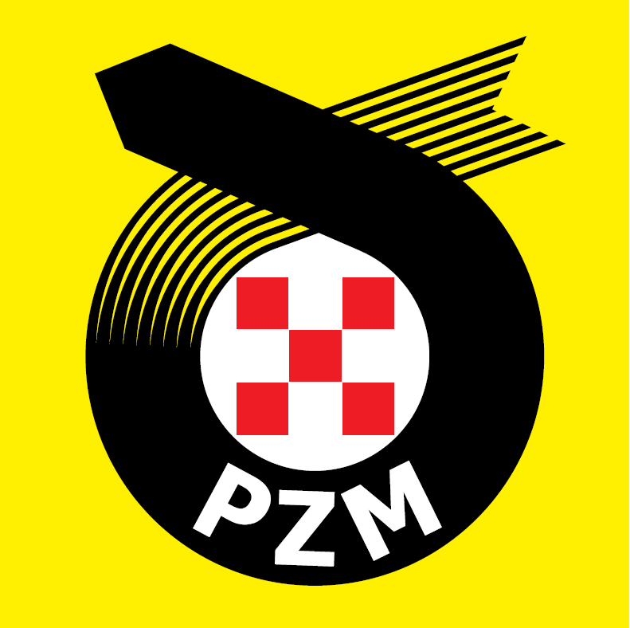

Karta zgłoszenia drużyny
do finału powiatowego/wojewódzkiego Ogólnopolskiego Turniej Bezpieczeństwa w Ruchu Drogowym
regionalnego/wojewódzkiego Ogólnopolskiego Młodzieżowego Turnieju Motoryzacyjnego
- SZKOŁA (nazwa i adres szkoły, nr tel., nr faksu)

- Liczba uczniów szkoły biorąca udział w eliminacjach szkolnych/powiatowych (dane potrzebne do celów statystycznych) – …………………………………………………………………………………
Uwaga prosimy organizatorów eliminacji powiatowych/regionalnych o nie przyjmowanie zgłoszeń bez podanej liczby uczniów w eliminacjach szkolnych!!!!
- ZAWODNICY:
IMIĘ I NAZWISKO |  | DATA URODZENIA
1.
2.
3.

- OPIEKUN (imię i nazwisko):
…………………………………………………………………………………….
Tel. kontaktowy: ………………………e-mail: …………………………………
- Data:
- Podpis i funkcja zgłaszającego:

Niepotrzebne skreślić - - ważne wypełnić drukowanymi literami lub komputerowo adres email konieczny do dalszej korespondencji.

